Дидактические игры по сенсорному развитию в младшей группе

1. Развивающая доска «Овощи».
Цель: развивать зрительное восприятие, тактильные функции, мелкую моторику, логическое и пространственное мышление.
Материал: Доска с отверстиями, силуэты овощей.
Ход игры: ребёнок перечисляет предметы, расположенные на доске. Разложить овощи на столе. Предложить отложить отдельно капусту, перцы, помидоры и огурцы. Чем они отличаются? Цветом и размером. Рассмотреть последовательность созревания овощей. Предложить соотнести овощи с отверстиями.

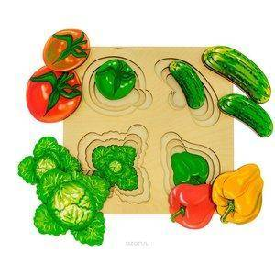

2. «Умная ёлочка».
Цель: учить работать по образцу, развивать мелкую моторику рук.
Материал: карточки с образцами, ёлочка, кружочки разных цветов.
Ход игры: выкладывание кружков в ёлочку по образцу;
обвести ёлочку и кружки на бумаге и раскрасить.

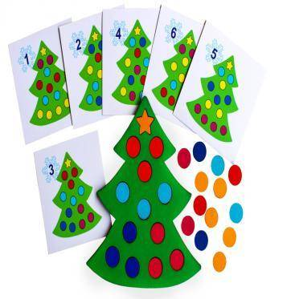

3. Развивающая игра «Учим фигуры».
Цель: развивать мелкую моторику рук, совершенствовать ассоциативное мышление.
Материал: карточки с геометрическими фигурами, предметные карточки.
Ход игры: большие карточки раскладываются перед ребёнком. Предлагается сопоставить отрезные мини-карточки с тем, что изображено на больших, по общему принципу.

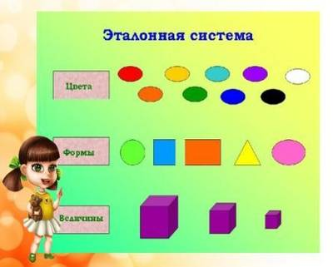

4. «Сравни и подбери».
Цель: учить понятия лёгкий-тяжёлый, длинный-короткий, маленький-большой.
Материал: 11 больших карт, 66 маленьких карточек, 6 жетонов.
Ход игры: воспитатель раздаёт по одной карте и зачитывает надписи на них. Маленькие карточки вперемешку кладёт на середину стола лицевой стороной вверх. Затем обращает внимание игроков на цвет рамок больших карт и ставит перед игроками задачи:
1) собрать маленькие карточки с таким же цветом рамок;
2) найти правильное место каждой карточке на большой карте: в верхнем ряду надо разложить карточки с одинаковыми предметами, а в нижнем – с разными, сравнив их по тем признакам, которые написаны вверху карты;
3) найти правильное место каждой карточке на большой карте: в верхнем ряду выложить карточки с плоскими геометрическими фигурами и назвать их, например: «Этот круг маленький, этот большой». В нижнем ряду выложить карточки с объёмными геометрическими фигурами и тоже назвать их.

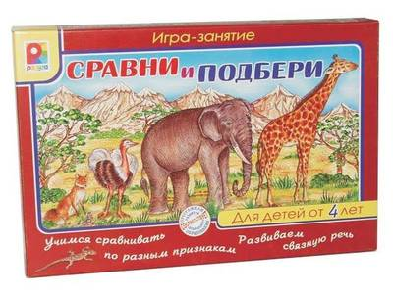

5. Рамки-вкладыши М. Монтессори «Паутинки».
Цель: учить геометрические фигуры, развивать глазомер и координацию движений рук.
Материал: рамки-вкладыши геометрические фигуры.
Ход игры: ребёнок учится соотносить предметы по форме и размеру; вкладыши можно обводить на бумаге и раскрашивать.

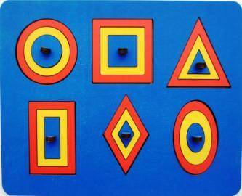

6. Мини-коврик «Геометрия».
Цель: учить соотносит геометрические фигуры с окошками.
Материал: коврик с отверстиями, геометрические фигуры на липучке.
Ход игры: подбирать фигуркам подходящие рамки и приклеивать их на липучку; называть цвета фигур; поиграть в «ассоциации» - взять любую фигурку и подумать, какие предметы похожи на неё.

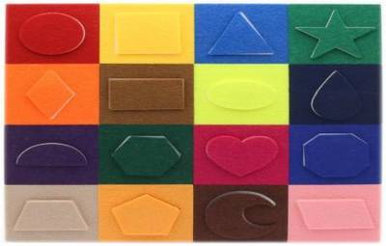

7. Досочки Сегена
Цель: развитие мелкой моторики, зрительного восприятия, логического и пространственного мышления, тактильных функций; знакомство с понятиями цвета и формы; развитие фантазии.
Материал: 18 досок с выемками, 18 вкладышей (геометрических фигур) в деревянной коробке.
Ход игры:
1) рассмотреть и назвать геометрические фигуры;
2) вкладывать фигуры в подходящие рамки, сопоставляя их по цвету;
3) использование рамок в качестве трафаретов (обводить фигуры и раскрашивать);
4) поиграть в «Чудесный мешочек». Сложить фигуры в непрозрачный мешочек. Опустить руку в мешочек, взять какую-нибудь фигуру, и. не вытаскивая руки, попробовать угадать её название;
5) игра «Мозаика». Выкладывание из фигур силуэтов животных, транспорта, различных предметов.

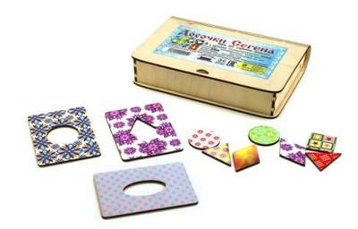

8. «Умное облачко»
Цель: развитие мелкой моторики рук, мышления; развитие точности глазомера, координации движений и последовательности действий; формирование умения работать по образцу.
Материал: 15 ламинированных карточек,1 деревянное облачко,
60 кружков (5 цветов по 12 шт. каждого) в деревянной коробке.
Ход игры:
- Для чего нужны облака? Просто так? Вовсе нет! Наше облачко – трудолюбивое и у него очень много дел! Давайте узнаем, какие у облачка бывают дела!
Синий круг – повисеть над озером и впитать в себя его испарения.
Зелёный круг – создать тень для цветочков, чтобы им было не очень жарко.
Красный круг – полить клубнику в саду.
Жёлтый круг – вместе с другом ветерком перенести семена деревьев на землю.
Оранжевый круг – помыть дорожки на городских улицах.
- Давайте поможем облачку! Возьмём карточку и внимательно посмотрим. Сколько заданий нужно выполнить облачку сегодня? Выберем необходимые по цвету круги и вставим в облачко!

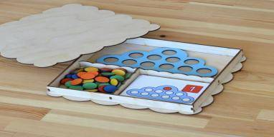

9. «Волшебный комодик»
Цель: учить геометрические фигуры; составлять узоры по образцу.
Материал: 4 выдвижных ящика с двухсторонней гравировкой геометрических фигур; 1 выдвижной ящик с 10-ю разноцветными плашками внутри; 48 геометрических фигур (8 видов по 6 штук каждого).
Ход игры:
1) Познакомьте ребенка с названием геометрических фигур. Обсудите цвета.
2) Сортируйте фигурки по ящичкам комода. Бросайте фигурки в отверстия вверху комода. Затем откройте ящички и убедитесь, что все сделано верно. После того как ребенок усвоит 4 основные фигуры, переверните ящички другой стороной – там окажутся еще 4 фигуры для сортировки.
3) В нижнем ящике комода волшебные дорожки - разноцветные плашки. Показать, как выкладывать по ним геометрические фигуры.
4) Игра «Чудесный мешочек». Поместить фигурки в непрозрачный мешочек. Опустить в мешок руку, взять какую-нибудь фигурку, и попробовать угадать на ощупь, какую фигуру вы достали.
5) Игра «Что изменилось?». Выложить в ряд 5-6 фигур. Закрыть глаза и поменять местами несколько фигур или убрать некоторые из них. Попросить ребёнка сказать, что изменилось.
6) Выкладывание из геометрических фигур различные узоры и орнаменты, силуэты животных, машин, одежды и т. д.

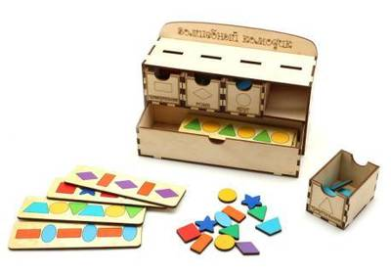

10. Дидактическая игра «Кто что ест?» (с прищепками).
Цель: закрепить знания по темам "Дикие и домашние животные»;
закрепить умение различать и называть животных; развитие мелкой моторики рук; развитие у детей зрительного анализа изображённых предметов.
Материал: фигурки животных на прищепках, круг с секторами.
Ход игры: ребёнку предлагается прикрепить прищепки с мордочками животных на круг таким образом, чтобы обозначить соответствие животного и вида пищи.
При этом воспитатель интересуется, как называется животное, чем оно питается. Причём, у одного животного может быть несколько пристрастий к еде. Можно об этом поговорить и уточнить.

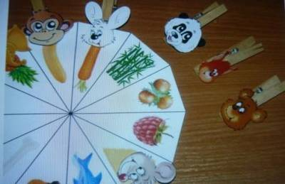

11. «Волшебные прищепки».
Цель: учить правильно брать и открывать прищепку; закреплять знания цветов; развивать мелкую моторику рук, координацию действий обеих рук, зрительное восприятие, внимание, воображение.
Материал: разные предметные картинки, набор цветных прищепок.
Ход игры: воспитатель предлагает игру сразу нескольким (2- 4) детям. Дети соотносят цвет прищепок с картинками.

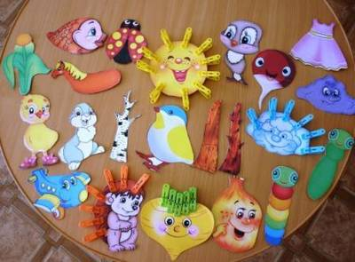

12. «Весёлые резиночки».
Цель: учить натягивать резиночки; закреплять цвета; развивать мелкую моторику и точность движений рук, зрительное восприятие, память.
Материал: разноцветные резиночки, колокольчик, карточки.
Ход игры: колокольчик размещается в центре стола, чтобы каждый игрок мог легко до него дотянуться. Резиночки располагаются вокруг колокольчика, карточки лежат рубашками вверх.
Первый игрок переворачивает одну карточку, кладёт её, чтобы всем было видно. Игроки стараются, как можно быстрее, подобрать резиночки по цвету и надеть их на пальцы, как показано на карточке.
Тот, кто первым выполнит задание, звенит в колокольчик.

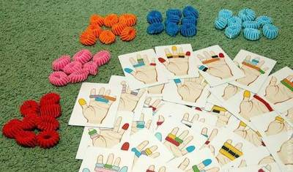

13. «Посади бабочку на цветок».
Цель: учить соотносить фигуры по цвету и форме; развивать мелкую моторику рук, внимание, мышление.
Материал: силуэты цветов и бабочек разных размеров и цветов.
Ход игры: разложить бабочки в соответствии с цветом и размером цветков.

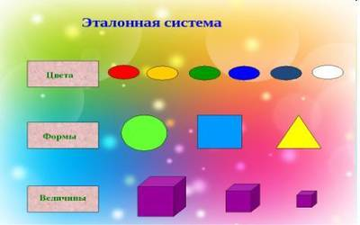

14. «Подбери фигуры».
Цель: развивать мелкую моторику рук; координацию действий обеих рук, зрительное восприятие, внимание; закреплять цвета и названия геометрических фигур.
Материал: карточки с геометрическими фигурами, набор геометрических фигур разных цветов.
Ход игры: дети соотносят геометрические фигуры по цвету на карточках.

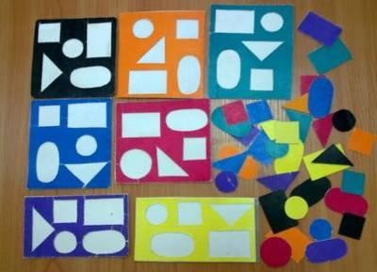

15. «Магазин одежды».
Цель: развивать мелкую моторику рук, закреплять основные цвета.
Материал: силуэты одежды, карточки.
Ход игры: дети “развешивают” одежду разных цветов.

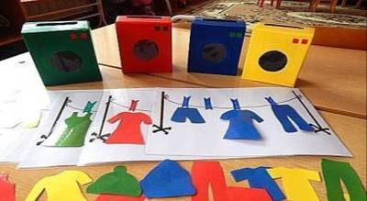

16. Шнуровка.
Цель: развитие мелкой моторики рук, утончения движений пальцев, концентрации внимания, способствует развитию точности глазомера, координации и последовательности действий.
Материал: шнурочки разных цветов, деревянные предметы с дырочками.
Ход игры: дети протягивают шнурочки в отверстия.
Ловкость рук я развиваю
Со шнуровкою играю.
Тренирую логику
И мелкую моторику!

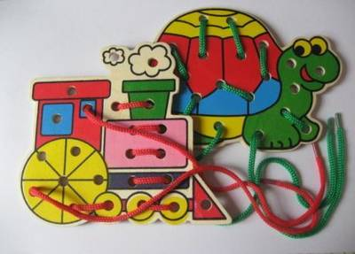

17. Лабиринты.
Цель: развивать мелкую моторику; тренировка мышц кисти и отработки кругового движения.
Материал: лабиринты на подставке с движущимися предметами.

Ход игры: вести предметы по лабиринту.

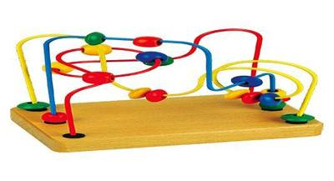

18. «Шумовые коробочки».
Цель: развитие слухового внимания и слуховой памяти; умения различать и дифференцировать шумы; развитие логик; тренировка концентрации внимания.
Материал: 22 шумовые коробочки (парные) с различными наполнителями, издающими разные звуки, цветные карточки с изображениями того, что лежит в коробочках.
Ход игры:
Для игры из контейнеров из-под киндер-сюрпризов было изготовлено 22 шумовые коробочки. Все они парные. В качестве наполнителей использованы:
гречка;
пуговицы;
фасоль;
рожки;
рис;
манная крупа;
сахар;
соль;
пшено;
перловка;
горох.
Вариант 1. Найди пару по звуку.
Для начала мы знакомим детей со всеми шумовыми коробочками. Вместе исследуем звучание каждой из них. Обращаем внимание детей на то, что все коробочки звучат по-разному. После того как дети познакомятся со звучанием каждой из шумовых коробочек, можно начинать собственно развивающую игру - позвените одной из коробочек и предложите детям найти коробочку с точно таким же звуком. Среди всех шумовых коробочек ребёнок должен постараться найти коробочки с одинаковым звучанием, то есть найти пары по звуку. В процессе игры ребёнок учится концентрировать своё внимание на звуках (что весьма важно для развития слуха и речи). Кроме этого, чтобы найти похожую по звучанию коробочку, требуется применить и логическое мышление.
Вариант 2. Составление рядов.
Нужно расставить шумовые коробочки в ряды. Прежде всего найти самый громкий, затем самый тихий шум и определить средний, сравнивая его с первыми двумя шумами. Начинать следует с трёх коробочек. Если ребёнок научился классифицировать три коробочки, то можно одну за другой ввести все остальные. Каждую новую коробочку сравнивают со всеми уже расклассифицированными коробочками и упорядочивают относительно них. Число коробочек для классификации определяется в зависимости от способностей и интереса ребёнка.
Вариант 3. Звуковое лото.
Послушать с детьми, как по-разному звучат контейнеры. Потом обратить внимание детей на картинку и проговорить, что на ней изображено. Затем предложить детям угадать, что лежит в контейнерах, и поставить их на соответствующую картинку.

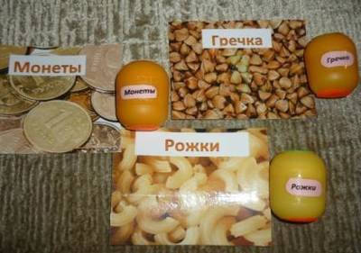

19. Дидактическая игра «Разноцветные баночки».
Цель: закреплять названия фруктови ягод; учить различать и называть цвета;
развивать цветовое восприятие, память, внимание, мышление; развивать мелкую моторику рук, тренировать координацию движений.
Материал: силуэты баночек с разноцветными крышками, фрукты и годы.
Ход игры: дети соотносят цвет фруктов и ягод с цветом баночек.

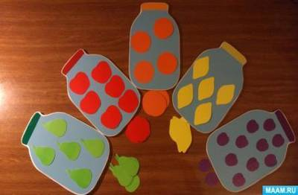

20. Дидактическая игра «Скворечник».
Цель: учить выкладывать из геометрических фигур скворечник; развивать мелкую моторику рук; закреплять цвета и геометрические фигуры; учить различать размер, соотносить предметы по размеру.
Материал: набор геометрических фигур разных цветов, птички разного размера.

Ход игры: дети выкладывают из геометрических фигур скворечники и соотносят с размером птиц.

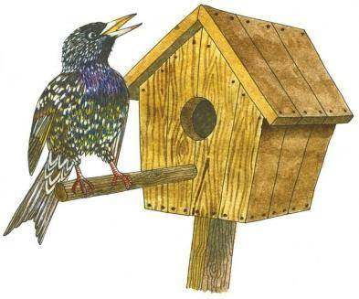

21. «Логическое домино».
Цель: закрепить знания о цвете; развивать зрительное восприятие, память и внимание.
Материал: фишки с геометрическими фигурами разных цветов.
Ход игры: дети составляют ряд из фишек с геометрическими фигурами.

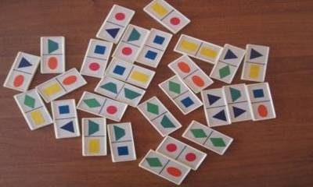

22. Дидактическая игра «Подбери размер».
Цель: развивать зрительную память, внимание; учить называть цвета; развивать умение соотносить фигуры с размером отверстия.
Материал: круги разного размера с отверстиями.
Ход игры: дети соотносят размер круга с размером отверстия.

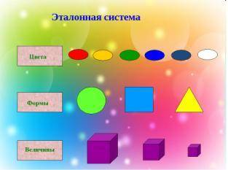

23. «Сложи квадрат» Б. П. Никитина
Цель: развивать мелкую моторику рук; учить узнавать и называть геометрические фигуры; учить составлять целый квадрат из нескольких частей.
Материал: деревянная доска с квадратами, состоящими из нескольких частей.
Ход игры:
1) собирать квадраты из меньшего количества деталей;
2) игра «Мозаика». Использовать детали от разных квадратов, придумывая свои собственные рисунки, предметы и орнаменты;
3) обводить детали от квадратов на бумаге и раскрашивать.

